**Estrutura de um programa**

As **features** (ou funcionalidades) em um aplicativo são as diferentes tarefas ou funções que o aplicativo pode realizar. *EX: se um aplicativo de câmera tem uma funcionalidade de zoom, essa é uma feature.*

As features podem variar dependendo do aplicativo e do seu propósito.

**Input**: Todo momento que tem qualquer interação com o usuário.

**Process**: Verificações e ações para realizar o pedido do usuário.

**Output**: Comando de saída para retornar algo ou dar algum posicionamento/msg para o usuário.

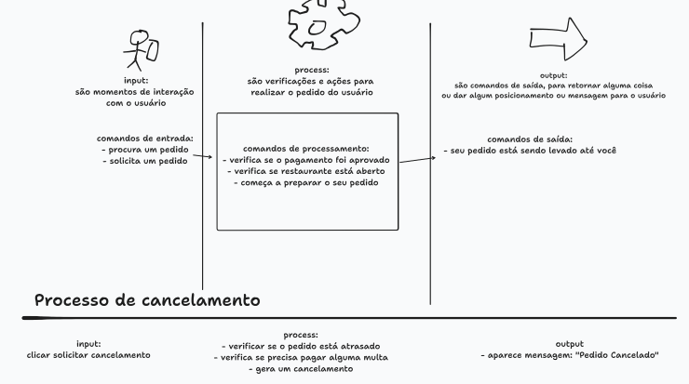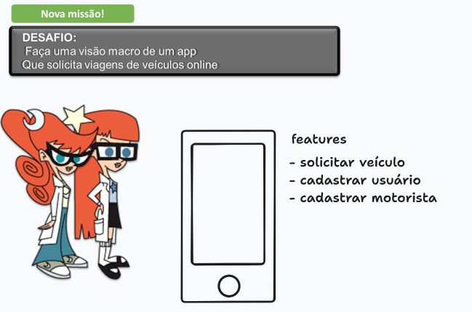

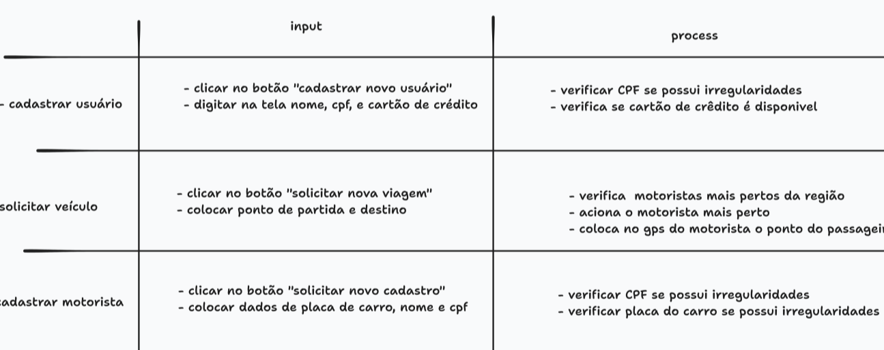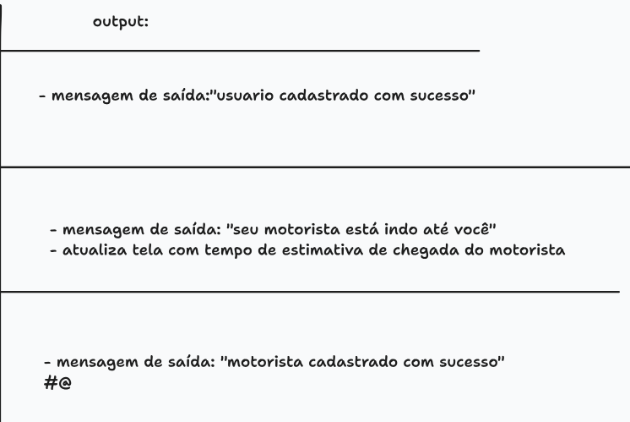

**IDE**

[JavaScript Playground (playcode.io)](https://playcode.io/javascript)